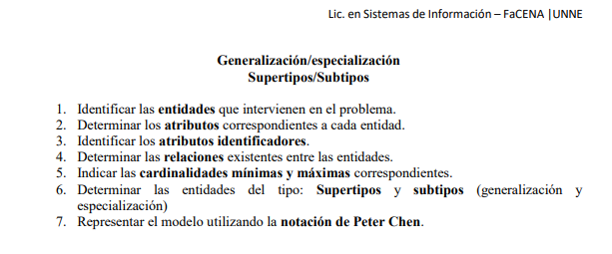
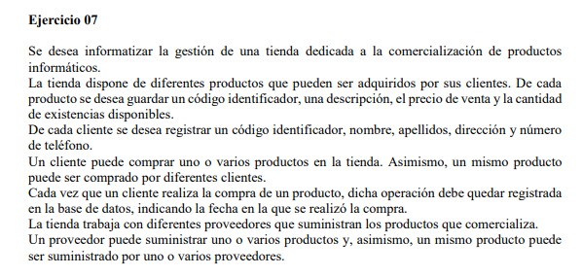
1)entidades
Producto: Entidad que representa a los productos que la tienda comercializa
- Id_producto (pk)
- Descripción
- Precio de venta
- Cantidad en stock
Cliente:entidad que representa a las persona que compran productos.
- Id_cliente(pk)
- Nombre
- Apellido
- Dirección
- Teléfono

Proveedor: entidad que representa al que provee el o los productos.
- Id_proveedor (pk)
4)determinar las relaciones existentes entre las entidades:
Cliente compra producto: un cliente puede comprar uno o varios productos y el producto puede ser adquirido por uno o varios clientes . relación de muchos a muchos con atributos de relación , fecha id_compra (pk).
Proveedor suministra productos: un proveedor puede suministrar uno o varios productos o el producto puede ser suministrado por uno o varios proveedores. Relación de muchos a muchos N:M con atributos de relación suministra : fecha, Id_suministro.

No existen entidades de tiposuper tipo por lo tanto no existen entidades de tipo sub tipo

